FUNtastisch !
Bosduinstraat 117
2990 Wuustwezel
BE0898.763.297.

Inschrijvingsformulier (per familie) vakantieopvang ‘FUNtastisch!’ .
Zomervakantie 2020-2: 6/07/2020-10/07/2020.

 | 1ste kind | 2de kind | 3de kind | 4de kind
Voornaam:

Achternaam:

 | Maandag 6/07 | Dinsdag 7/07 | Woensdag 8/07 | Donderdag 9/07 | Vrijdag 10/07
Aanwezig | VOLZET | VOLZET | VOLZET | VOLZET | VOLZET

Treinen week.
Thomas Trein, Marklin, Lego City Trein kennen jullie kinderen waarschijnlijk wel.
We knutselen een levensgrote Thomas Trein in elkaar zodat jij zelf machinist kan zijn.

We bekijken of we met de trein op pad mogen gaan richting Centraal Station vanuit Kalmthout-Heide om treinen te spotten en de verschillende mensen die ervoor zorgen dat onze trein rijden. Wie weet mag jij wel een kepie opzetten?
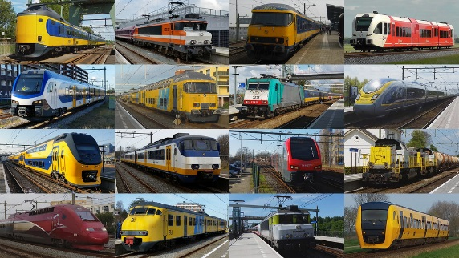

Prijs: 40€ per dag of 165€ per week
Inbegrepen: koek, fruit, drank, knutselmateriaal , treinbiljet, vervoer en extra begeleiding
Zelf mee te brengen: boterhammen
Inschrijvingsformulier kan u verzenden via post of via e-mail (play@funtastisch.be).
Uw aanvraag is pas definitief na betaling en bevestigingsmail (twee weken voor aanvang) op rekeningnummer : BE15 7310 3926 1430 (IBAN) met vermelding van naam, voornaam en Zomervakantie 2020-2.

